关于印发《尉犁县2023年地膜科学
使用回收实施方案》的通知

各乡镇人民政府、管委会，县人民政府相关部门单位：
《尉犁县2023年地膜科学使用回收实施方案》已经尉犁县第十八届人民政府第19次常务会审议通过，现印发你们，请认真抓好贯彻落实。

尉犁县人民政府
2023年1月30日

尉犁县2023年地膜科学使用回收实施方案

为认真贯彻落实党中央和自治区、自治州党委关于实施乡村振兴战略、加强生态环境保护的部署要求，提升尉犁县农业可持续发展水平，推动农业绿色发展，加快解决我县农田废旧地膜污染问题，快速推广使用加厚高强度地膜，根据自治区农业农村厅、财政厅联合下发《新疆维吾尔自治区地膜科学使用回收实施方案》文件要求，结合我县实际，制定方案如下：
一、指导思想
坚持以习近平新时代中国特色社会主义思想为指导，全面贯彻落实党的二十大精神，以加快推进农业绿色低碳发展和废弃物资源化利用为导向，以试点为抓手，加强地膜生产、销售、使用、回收等全过程管理，聚焦覆膜重点区域、重点作物、关键环节、分类指导、精准施策，完善激励约束机制，从加厚高强度地膜使用方面发力、有序推进，加快构建废旧地膜污染治理长效机制，有效提高地膜科学使用回收水平，促进农业高质量绿色发展与乡村生态振兴。
二、工作目标
坚持“政府主导、公众参与、综合利用”的思路，以建设资源节约型、环境友好型农业生产体系为目标，以制度创新为保障，以技术创新为动力，加强监督管理，加大政策扶持，坚持“谁生产、谁回收”“谁使用、谁回收”原则，建立起以加工企业为核心、乡镇回收站点为支撑、农户捡拾为基础的回收利用体系，促进废旧农膜的回收和再生利用，有效防治农业面源污染，为构建美丽乡村提供环境安全保障。
2023年0.015毫米及以上的加厚高强度地膜农田地膜覆盖面积为100万亩，农田地膜使用量预计8000吨。农田当季地膜回收率达到85%以上，资源化利用率保持在80%以上，力争有效解决地膜生产、销售和使用领域与废旧地膜回收利用领域存在的企业建设、人才培育、机械装备及科技支撑等方面不相匹配的问题，力争实现农田废旧地膜全面回收利用，农田“白色污染”得到有效防控。
三、领导小组
为加快构建废旧地膜污染治理长效机制，现成立领导小组如下：
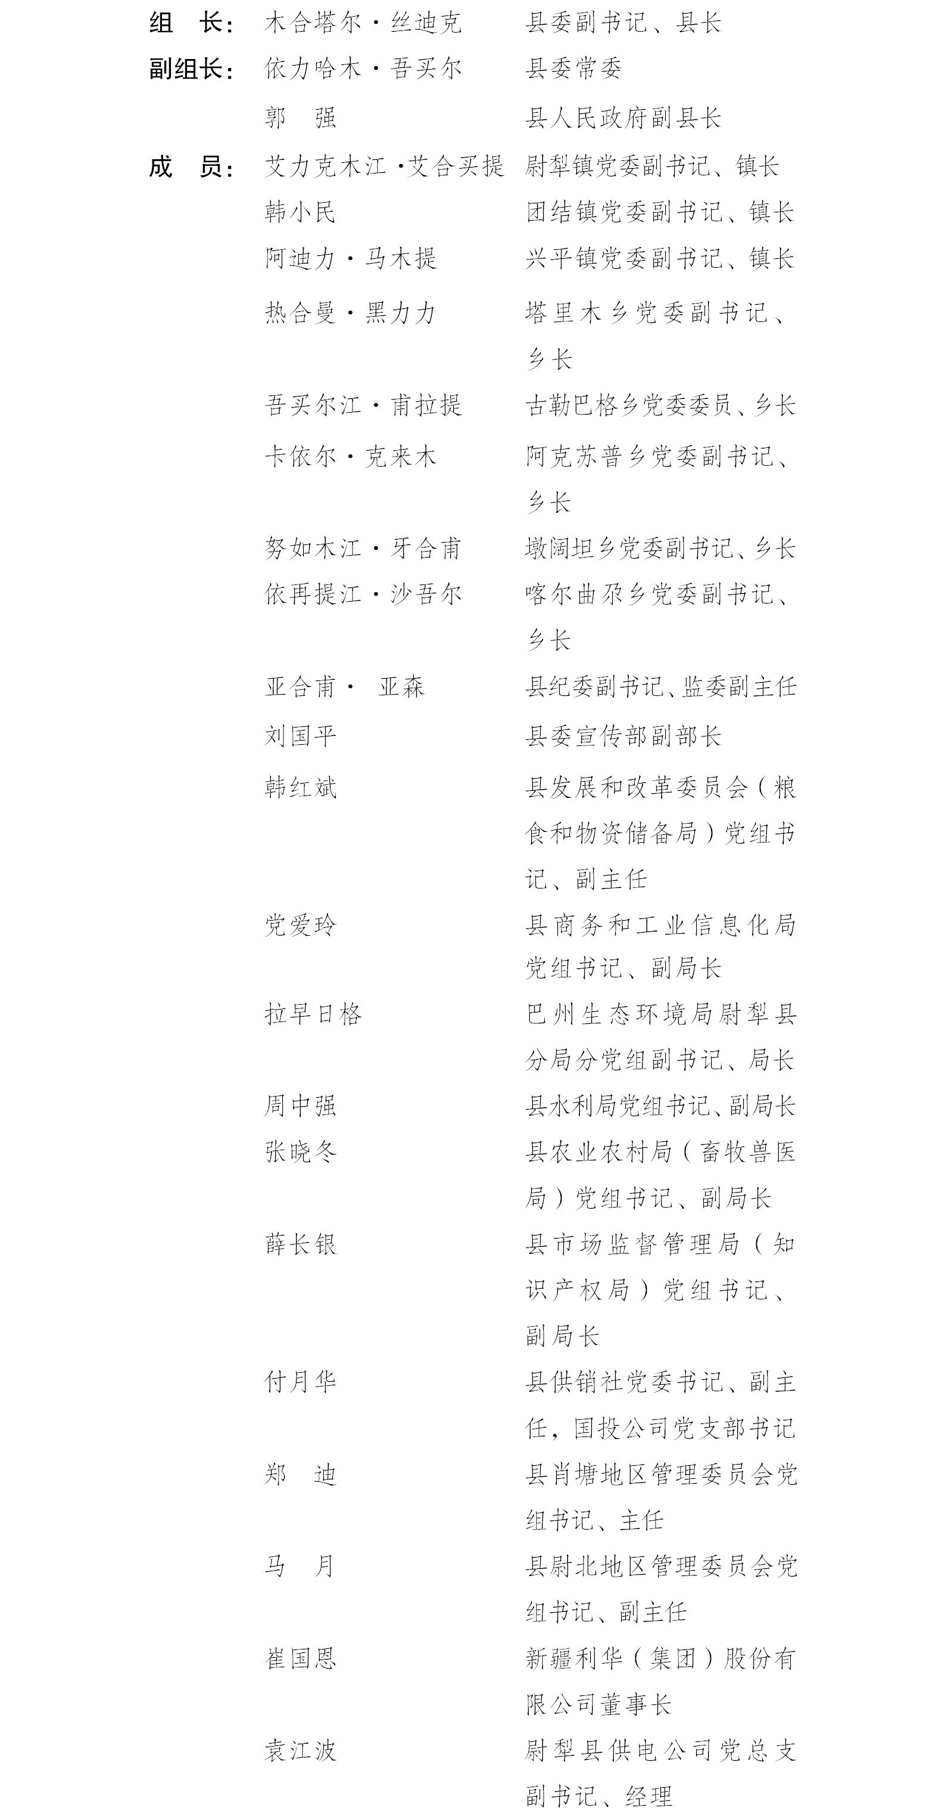

领导小组下设办公室，办公室设在县农业农村局（畜牧兽医局），办公室主任由张晓冬同志兼任，具体负责尉犁县地膜科学使用回收工作的组织实施、日常管理、协调等具体工作。
四、主要任务
1．推广使用0.015毫米及以上的加厚高强度地膜100万亩（其中罗布麻种植1万亩）。
2．新建废旧地膜回收网点5个。
3．设立农田废旧地膜残留长期定位监测点20个。
4．引进全自动废旧地膜颗粒深加工生产线一条。
5．当年尉犁县各乡镇残膜回收率平均达85%。
五、责任分工
各乡镇（管委会）：严格落实属地管理责任，将农业生产和加厚高强度地膜使用、回收利用工作同部署、同落实、同检查；负责本辖区内加厚高强度地膜使用及废旧地膜污染综合治理工作的宣传、组织、实施、协调、监督等工作；乡镇、村（组）层层签订责任书，压实工作责任。
具体工作：一是推广使用0.015毫米及以上的加厚高强度地膜100万亩，其中尉犁镇0.3万亩、团结镇1.7万亩、兴平镇27.4万亩、塔里木乡18万亩、古勒巴格乡12万亩、阿克苏普乡5.2万亩、墩阔坦乡18.5万亩、喀尔曲尕乡1.6万亩、尉北管委会3.8万亩、肖塘地区管委会11.5万亩；二是设立乡镇回收站5个，相关乡镇（管委会）负责回收站的选址和建设，并成立乡镇废旧地膜回收工作领导小组全面负责本区域内废旧地膜回收工作。
县委宣传部：负责依托电视、广播、抖音、微信、宣传横幅等方式加强宣传，引导群众科学购买、使用、回收地膜，营造全县加厚高强度地膜使用及废旧地膜回收的浓厚氛围。
县发展和改革委员会：严格执行自治区地膜生产强制性准入制度，进一步规范存续和新扩建地膜生产企业，防止地膜生产企业盲目建设。
县商务和工业信息化局：负责指导企业生产0.015毫米加厚高强度地膜工作。
巴州生态环境局尉犁县分局：负责残膜回收、再利用过程环境污染防治的监督管理工作。
县农业农村局（畜牧兽医局）：负责加厚高强度地膜使用、回收监督管理工作，指导加厚高强度地膜使用、回收利用体系建设。督促各乡镇、管委会严格落实“谁生产、谁回收”“谁使用、谁回收”原则，对耕种地块加厚高强度地膜使用、废旧地膜回收情况进行核查，建立相应台账，定期开展本县农用薄膜残留监测。县农业综合执法大队加大农用地膜执法检查力度，严禁使用厚度0.015mm以下地膜，从源头保证农田残膜可回收；严厉惩处使用不达标地膜产品以及未达到残膜回收率等违法行为；对擅自焚烧残膜、随意掩埋残膜等违法行为，按照《中华人民共和国土壤污染防治法》第八十八条进行处罚。
县市场监督管理局：负责农用薄膜产品质量监督管理工作，规范企业地膜生产、销售行为。严格按照推广使用0.015毫米及以上的加厚高强度地膜，加厚高强度地膜覆盖使用时间和力学性能指标应不低于《聚乙烯吹塑农用地面覆盖薄膜》（GB13735—2017）中I类耐老化地膜，且有效覆盖使用时间不低于360天，使用后最大拉伸负荷、断裂标称应变等力学性能指标不小于标准规定初始值的80%。同时产品原材料中不得加入再生料及国家明确禁止使用、不利于作物生长的有害土壤的助剂，总灰分控制在0.5%以内。对生产流通领域地膜产品进行抽样监测，建立地膜生产企业“红黑榜”制度，坚决杜绝不达标地膜进入农资市场，综合运用法律、行政、经济等手段，严厉惩处生产、销售不达标地膜产品的违法行为。
县供销社：负责组织协调自治区农业农村厅遴选出的地膜生产企业，加工销售0.015毫米及以上加厚高强度地膜，并加强与乡镇对接，做好加厚地膜供应保障工作。督促流转企业使用0.015毫米及以上加厚高强度地膜并做好地块内地膜回收工作。协助各乡镇（管委会）、县农业农村局（畜牧兽医局）对推广0.015毫米及以上的加厚高强度地膜的新型经营主体、种植户进行审核、公示，并向地膜生产企业或经营主体、实际种植主体进行补贴。
新疆利华（集团）股份有限公司：负责承包区域使用0.015毫米及以上的加厚高强度地膜，并做好回收工作；同时选出地质条件相当的地块200亩，用于0.01毫米及0.015毫米地膜对比实验。
六、工作要求
（一）夯实主体责任。各乡镇（管委会）是推广使用0.015毫米及以上的加厚高强度地膜的责任主体，要建立农田地膜管理工作协调机制，压实工作责任，打通地膜使用、回收“最后一公里”。要成立乡（镇）地膜科学使用回收工作领导小组，严格按照自治区、自治州地膜科学使用回收相关要求，结合我县推广0.015毫米及以上的加厚高强度地膜实施方案，及时加强对农田地膜使用、回收工作的指导与服务，切实抓好0.015毫米及以上的加厚高强度地膜推广使用、回收工作。
（二）加强部门协调。各牵头部门要切实发挥好牵头协调作用，落实具体工作方案，定期调度检查任务落实情况。县农业农村局（畜牧兽医局）要强化主体责任，做好统一指导、协调和监督工作。对地膜生产不达标、使用不达标产品、未按要求进行回收的企业和个人加大行政处罚力度，同时在尉犁县零距离、新视角、广播等媒体上进行曝光，加大社会监督力量。
（三）提升综合执法能力。要加强水利、供电、市场监管、等部门单位的综合执法能力，增强工作合力，压实责任，追根溯源，奖惩并举，提升0.015毫米及以上的加厚高强度地膜覆盖面积、残膜回收利用率，更加有效解决各族群众反映最多的污染问题，改善农业生态环境，确保农业生产安全，还尉犁一片生态蓝天。
（四）加大宣传培训。要充分利用广播、电视、网络及新媒体，持续加大农田地膜治理政策法规和技术措施的宣传力度，营造社会各界广泛关注、积极参与、大力支持农田废旧地膜污染治理的浓厚氛围。要加大面向基层的宣传力度，强化人员培训和技术指导，提高基层农技人员和广大农民科学使用、回收地膜的能力和水平。
（五）强化督促检查。按照“县督导考核、乡镇管理、村组实施”的三级联动机制。县农业农村局（畜牧兽医局）与县人民政府督查室联合对各乡镇进行考核。对未严格按照要求落实的乡镇（管委会）进行全县通报，并由乡镇党政主要领导向县人民政府作检查，责令限期整改。

